Министерство образования Московской области

Государственное образовательное учреждение высшего образования Московской области

«Государственный гуманитарно-технологический университет»

**Ликино-Дулевский политехнический колледж – филиал ГГТУ**

**ИТОГОВЫЙ ВАРИАТИВНЫЙ ПРОЕКТ**

ТЕМА Моделирование бизнес-процессов рекламного агенства

МДК 11.01 «Технология разработки программного обеспечения»

**Выполнила:**

Глазкова Анастасия Евгеньевна

Студентка группы ИСП.20А_________

09.02.07 (Информационные системы и

программирование)________________

очной формы обучения_____________

Ликино-Дулево

2022 год

Оглавление

**1.** **Постановка задачи** 3

**1.1.** **CASE – технология UML (диаграмма-прецедентов) по варианту** 3

**2.** **Этап проектирования.** 4

**2.1.** **CASE – технология UML (диаграмма-прецедентов) по своей БД** 4

**2.2.** **ER – диаграмма** 4

**2.3.** **Структурный анализ** 5

**2.4.** **CASE – технология IDEF(), IDEF(3), DFD** 6

**2.4.1.** **Контекстная диаграмма** 6

**2.4.2.** **Декомпозиция (детализация)** 7

**2.4.3.** **Хранилище данных** 7

**3.** **Этап разработки** 8

**3.4.** **Нормализация данных (1, 2, 3 НФ)** 8

**3.5.** **Схема реляционной модели** 10

**4.** **Реализация запросов** 10

**4.4.** **Постановка запроса, запись в SQL, таблица с результата** 10

1. **Постановка задачи**

Моделирование бизнес-процессов рекламного агентства Основными процессами в рекламном агентстве являются: рассмотрение заявок, обработка заказов, подготовка к выпуску и выпуск рекламной продукции. Рекламное агентство в своей работе использует систему антиплагиата и руководствуется текущим законодательством. Агентство занимается изготовлением щитов, баннеров, рекламных буклетов и продвижением в социальных сетях. Сроки и стоимость заказа согласовываются на этапе заключения договора, но могут меняться в процессе выполнения заказа. В случае изменения условий составляется дополнительное соглашение к договору. Продукция проходит контроль качества. Необходимо спроектировать бизнес-процессы заданной предметной области

* 1. **CASE – технология UML (диаграмма-прецедентов) по варианту**

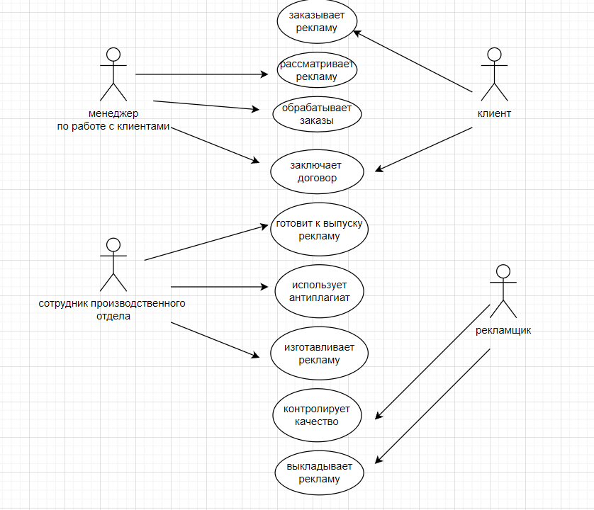

Рис.1 «CASE – технология UML (диаграмма-прецедентов) по варианту»

1. **Этап проектирования**
   1. **CASE – технология UML (диаграмма-прецедентов) по своей БД**

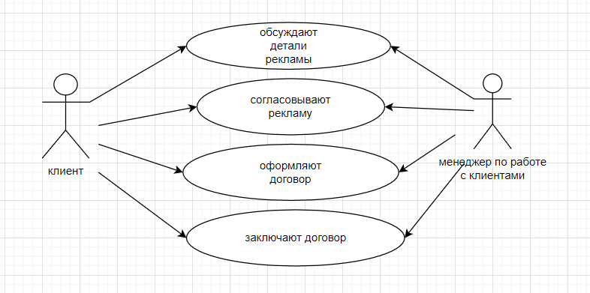

Рис.2 «CASE – технология UML (диаграмма-прецедентов), по которой будет разрабатываться БД»

* 1. **ER – диаграмма**

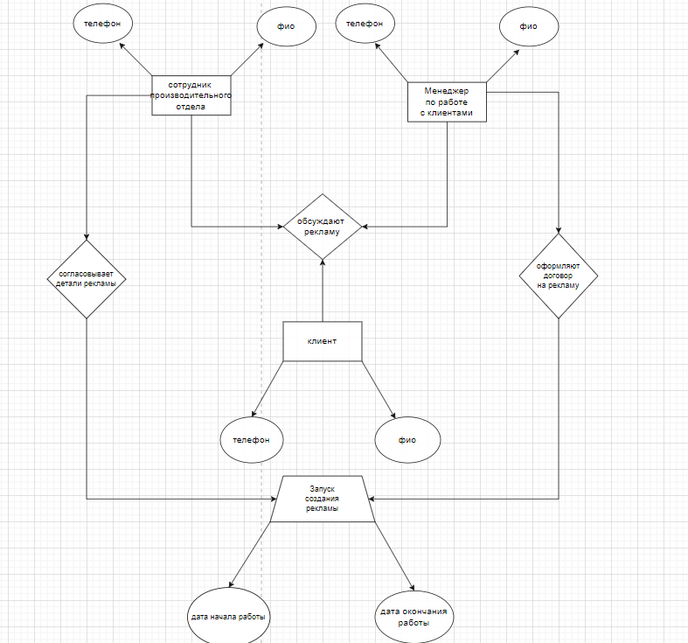

Рис.3 «ER-диаграмма»

* 1. **Структурный анализ**

Таблица №1 «Структурный анализ»

|  |  |  |
| --- | --- | --- |
| Внешний | Концептуальный | Внутренний |
| Объектная структура | | |
| Сотрудник производственного отдела.  Менеджер по работе с клиентами.  Клиент. | Сотрудник производственного отдела (Телефон, ФИО);  Менеджер по работе с клиентами(ФИО, телефон);  Клиент(ФИО, телефон) | Запуск создания рекламы. |
| Функциональная структура | | |
| Создание рекламы.  Выдача сроков на создание рекламы.  Начало изготовления будущей рекламы. | С учётом имеющихся сведений распределить между сотрудниками  производственного отдела и рекламщикам обязанности.  Ежедневный контроль процесса создания рекламы и последующий её контроль. | Создание рекламы формируется при наличии требований у клиента к рекламе.  Создание рекламы начинается когда вся информация известна. |
| Структура управления | | |
| Создание рекламы по требованиям. | Поддержка связи с клиентом. | Передача требований к рекламе от менеджера по работе с клиентами производственному отделу для экспорта в БД. |
| Организационная структура | | |
|  | Запуск рекламы в производство утверждается после разговора с клиентом;  Сотрудник производственного отдела  Начинает работу над рекламой. | Права доступа к контролю рекламы имеет рекламщик. |
| Техническая структура | | |
| В кабинете производственного отдела поставить ПК подключенный к глобальной сети. | Документ на подачу заявки на рекламу.  Просмотр почты. | Глобальная сеть. |

* 1. **CASE – технология IDEF(), IDEF(3), DFD**
     1. **Контекстная диаграмма**

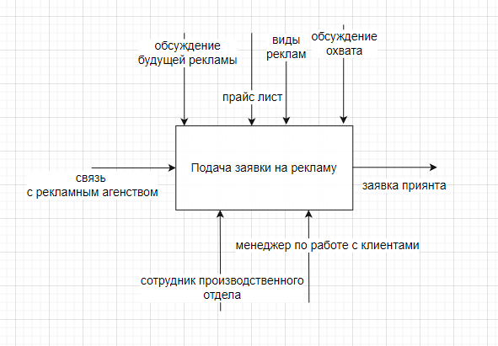

Рис.4 «Контекстная диаграмма»

* + 1. **Декомпозиция (детализация)**

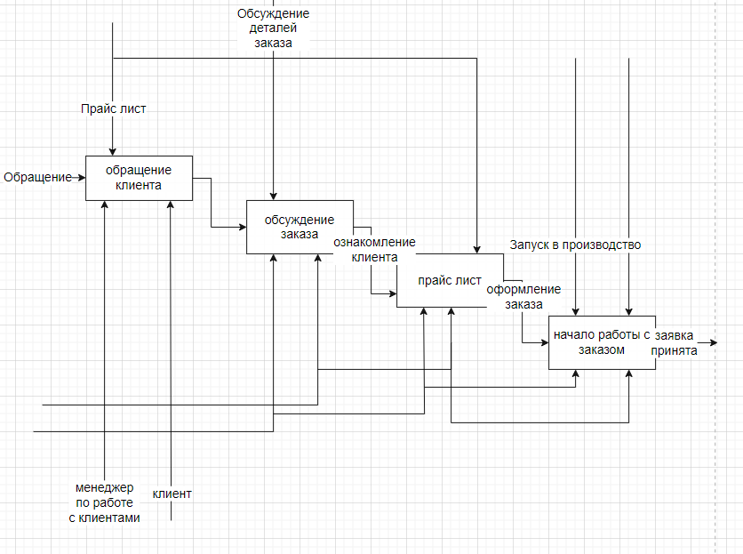

Рис.5 «Декомпозиция (детализация)»

* + 1. **Хранилище данных**

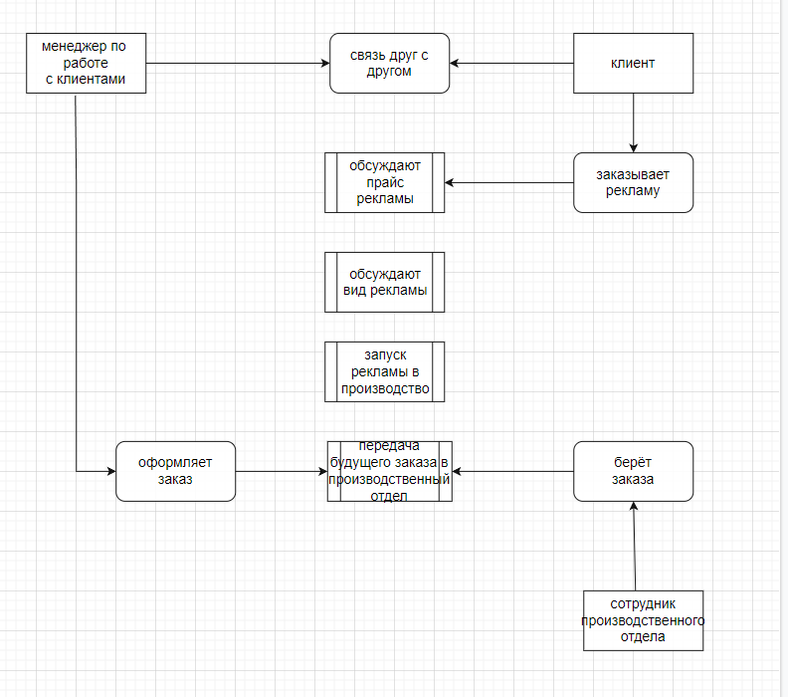

Рис.6 «Хранилище данных»

1. **Этап разработки**
   1. **Нормализация данных (1, 2, 3 НФ)**

Таблица 1НФ

Таблица №1 «Общая БД»

|  |  |  |  |  |  |
| --- | --- | --- | --- | --- | --- |
| Фио | Город | Телефон | Адрес | Дата заказа | Сумма заказа |
| Шевелева  Ирина Михайловна | Тамбов | +7 (932) 321-60-81 | Новоселов ул., д. 10 кв.7 | 12.05.2022 | 2 000 |
| Шмелев  Лев  Никитич | Рославль | +7 (932) 626-66-52 | Хуторская ул., д. 17 кв.118 | 06.04.2022 | 3 000 |
| Широкова Александра Артёмовна | Октябрьский | +7 (905) 821-81-70 | Радужная ул., д. 16 кв.84 | 10.03.2022 | 1 400 |

Таблица №2 «Общая БД»

|  |  |  |  |  |
| --- | --- | --- | --- | --- |
| Наименование | Фио | Телефон | ИНН | Город |
| реклама в  средствах  массовой  информации | Никитин  Роман  Никитич | +7 (951) 349-69-87 | 47913945032 | Талдом |
| наружная реклама | Пономарев Андрей Арсентьевич | +7 (949) 866-51-45 | 80021558847 | Раменское |
| реклама на  транспорте | Алексеева Вероника Матвеевна | +7 (990) 623-30-61 | 09878474558 | Воскресенск |

Таблицы 2НФ

Таблица №3 «Заказчики»

|  |  |  |  |  |
| --- | --- | --- | --- | --- |
| Код_заказчика | ФИО | Город | Телефон | Адрес |
| 1 | Шевелева  Ирина Михайловна | Тамбов | +7 (932) 321-60-81 | Новоселов ул., д. 10 кв.7 |
| 2 | Шмелев  Лев  Никитич | Рославль | +7 (932) 626-66-52 | Хуторская ул., д. 17 кв.118 |
| 3 | Широкова Александра Артёмовна | Октябрьский | +7 (905) 821-81-70 | Радужная ул., д. 16 кв.84 |

Таблица №4 «Заказы»

|  |  |  |  |  |  |
| --- | --- | --- | --- | --- | --- |
| Код_заказа | Код_заказчика | Дата заказа | Код_товара | Сумма заказа | Код_сотрудника |
| 1 | 1 | 12.05.2022 | 1 | 2 000 | 1 |
| 2 | 2 | 06.04.2022 | 2 | 3 000 | 2 |
| 3 | 3 | 10.03.2022 | 3 | 1 400 | 3 |

Таблица №5 «Виды продукции»

|  |  |  |
| --- | --- | --- |
| Код_вид_продукции | Наименование | Код_заказа |
| 1 | реклама в средствах массовой информации | 1 |
| 2 | наружная реклама | 2 |
| 3 | реклама на транспорте | 3 |

Таблица №6 «Сотрудники»

|  |  |  |  |  |
| --- | --- | --- | --- | --- |
| Код_сотрудника | ФИО | Телефон | ИНН | Город |
| 1 | Никитин  Роман  Никитич | +7 (951) 349-69-87 | 47913945032 | Талдом |
| 2 | Пономарев Андрей Арсентьевич | +7 (949) 866-51-45 | 80021558847 | Раменское |
| 3 | Алексеева Вероника Матвеевна | +7 (990) 623-30-61 | 09878474558 | Воскресенск |

Таблицы 3НФ

Таблица №7 «Заказы»

|  |  |  |  |  |  |
| --- | --- | --- | --- | --- | --- |
| Код_заказа | Код_заказчика | Дата заказа | Код_товара | Сумма заказа | Код_сотрудника |
| 1 | 1 | 12.05.2022 | 1 | 2 000 | 1 |
| 2 | 2 | 06.04.2022 | 2 | 3 000 | 2 |
| 3 | 3 | 10.03.2022 | 3 | 1 400 | 3 |

Таблица №8 «Виды продукции»

|  |  |  |
| --- | --- | --- |
| Код_вид_продукции | Наименование | Код_заказа |
| 1 | реклама в средствах массовой информации | 1 |
| 2 | наружная реклама | 2 |
| 3 | реклама на транспорте | 3 |

* 1. **Схема реляционной модели**

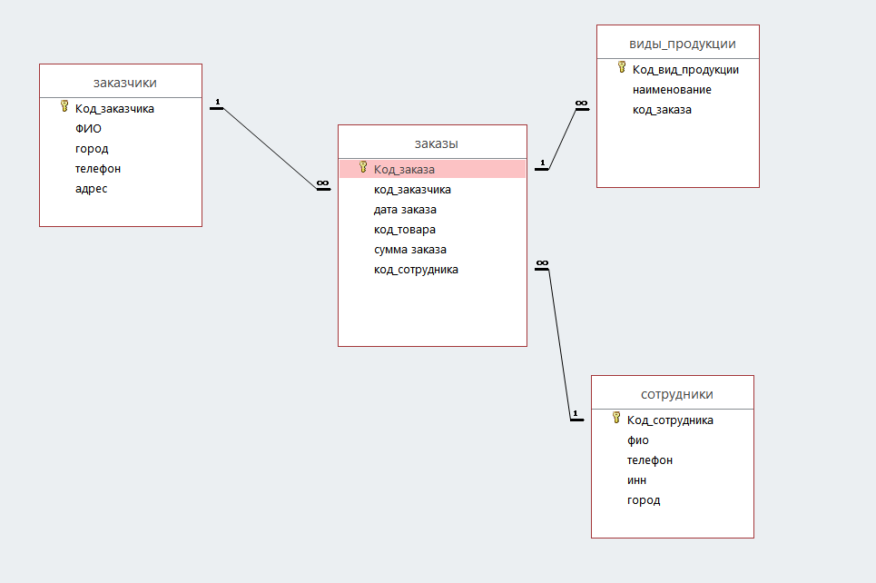

Рис.7 «Реляционная модель»

1. **Реализация запросов**
   1. **Постановка запроса, запись в SQL, таблица с результата**

1)Запрос_1 – выбирает из таблицы «Заказчики» следующие поля: фио, город, телефон, адрес

SELECT заказчики.ФИО, заказчики.город, заказчики.телефон, заказчики.адрес

FROM заказчики;

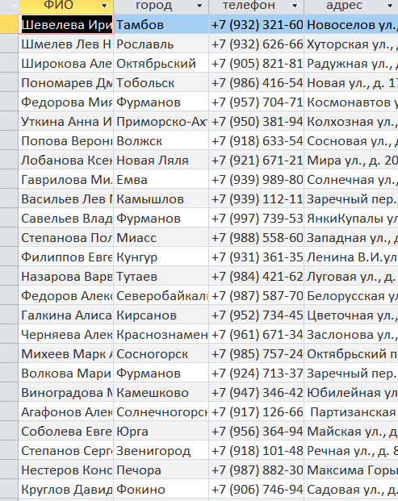

Рис. 8 «Выборка 1»

2)Запрос_2 – выбирает из таблицы «Сотрудники» следующие данные: фио, телефон, инн

SELECT сотрудники.фио, сотрудники.телефон, сотрудники.инн

FROM сотрудники;

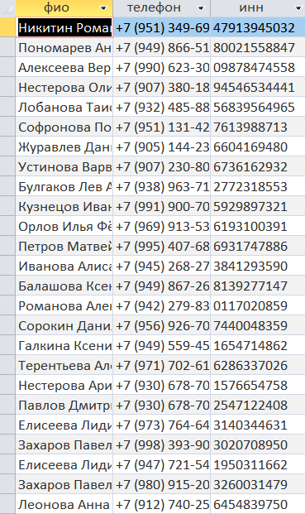

Рис. 9 «Выборка 2 »

3)Запрос_3 – выбирает из таблицы «Виды_продукции» следующие данные: наименование, код заказа

SELECT виды_продукции.наименование, виды_продукции.код_заказа

FROM виды_продукции;

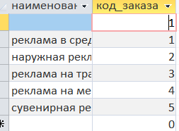

Рис. 10 «Выборка 3»

4)Выборка с параметром_1 – выбирает из таблицы «Виды_продукции» записи с наименованием введённое с клавиатуры

SELECT виды_продукции.Код_вид_продукции, виды_продукции.наименование, виды_продукции.код_заказа

FROM виды_продукции

WHERE (((виды_продукции.наименование)=[введите наименование продукции]));

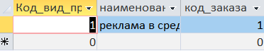

Рис. 11 «Выборка с параметром 1»

5)Выборка с параметром_2 - выбирает из таблицы «Заказы» записи по коду заказчика введённого с клавиатуры

SELECT заказы.Код_заказа, заказы.код_заказчика, заказы.[дата заказа], заказы.код_товара, заказы.[сумма заказа], заказы.код_сотрудника

FROM заказы

WHERE (((заказы.код_заказчика)=[введите код заказчика]));

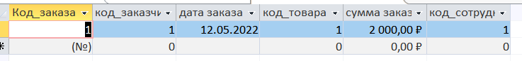

Рис. 12 «Выборка с параметром 2»

6)Выборка с параметром_3 - выбирает из таблицы «Сотрудники» записи по фамилии сотрудника введённого с клавиатуры

SELECT сотрудники.Код_сотрудника, сотрудники.фио, сотрудники.телефон, сотрудники.инн

FROM сотрудники

WHERE (((сотрудники.фио)=[введите фио сотрудника]));

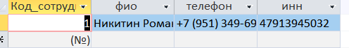

Рис. 13 «Выборка с параметром 3»

7)Запрос на добавление_1 – добавляет записи в таблицу «Сотрудники» из таблицы «Копия сотрудники»

INSERT INTO [Копия сотрудники] ( Код_сотрудника, фио, телефон, инн, город )

SELECT [Копия1 сотрудники].Код_сотрудника, [Копия1 сотрудники].фио, [Копия1 сотрудники].телефон, [Копия1 сотрудники].инн, [Копия1 сотрудники].город

FROM [Копия1 сотрудники];

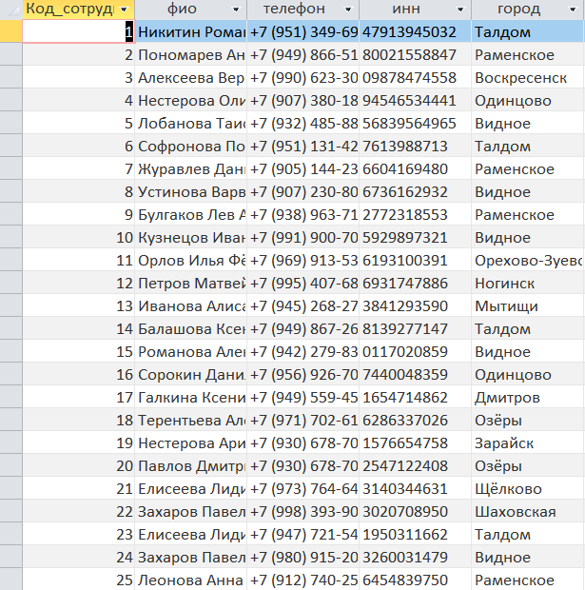

Рис. 14 «Запрос на добавление 1»

8)Запрос на добавление_2 – добавление Заказчиков в архив

INSERT INTO [Архив заказчики] ( Код_заказчика, ФИО, город, телефон, адрес )

SELECT [Копия заказчики].Код_заказчика, [Копия заказчики].ФИО, [Копия заказчики].город, [Копия заказчики].телефон, [Копия заказчики].адрес

FROM [Копия заказчики];

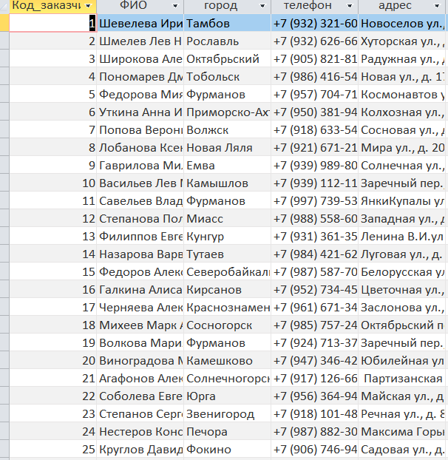

Рис. 15 «Запрос на добавление 2»

1. Запрос_на_изменение _1 – изменение возраста на 29 у Сотрудников живущие в городе Талдом

UPDATE сотрудники SET сотрудники.возраст = 29

WHERE (((сотрудники.город)="Талдом"));

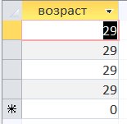

Рис.16 «Запрос на изменение 1»

10)Запрос_на_ изменение _2 – изменение городов всех сотрудников на Тамбов

UPDATE заказчики SET заказчики.город = "Тамбов";

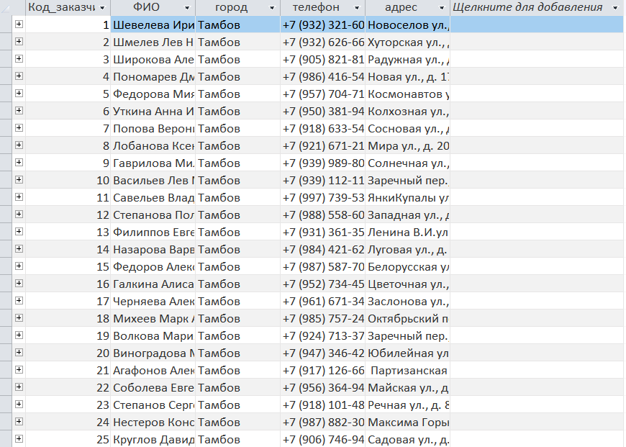

Рис.17 «Запрос на изменение 2»

11)Запрос_на_удаление_1 – Удаление записей из таблицы «Заказчики» у которых пол "Мужской"

DELETE заказчики.Пол

FROM заказчики

WHERE (((заказчики.Пол)="Мужской"));

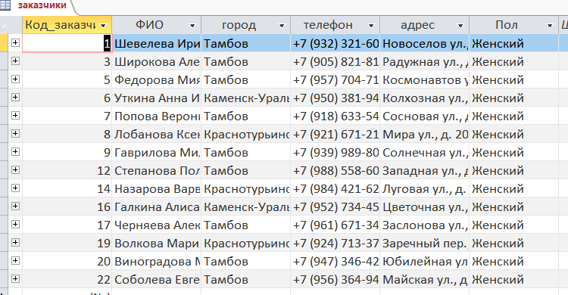

Рис.18 «Запрос на удаление 1»

12)Запрос_на_удаление_2 - Удаление записи из таблицы «Сотрудники» с фио ="Никитин Роман Никитич"

DELETE сотрудники.фио

FROM сотрудники

WHERE (((сотрудники.фио)="Никитин Роман Никитич"));



Рис.19 «Запрос на удаление 2»

13)Запрос_на_удаление_3 – Удаление адреса у заказчиков, который = "Новоселов ул., д. 10 кв.7"»

DELETE заказчики.адрес

FROM заказчики

WHERE (((заказчики.адрес)="Новоселов ул., д. 10 кв.7"));



Рис.20 «Запрос на удаление 3»

14)Перекрестный_запрос_1 – Выводит из таблицы «Заказчики» номера телефонов из определённого города

TRANSFORM Min(заказчики.телефон) AS [Min-телефон]

SELECT заказчики.Код_заказчика, заказчики.ФИО, Min(заказчики.телефон) AS [Итоговое значение телефон]

FROM заказчики

GROUP BY заказчики.Код_заказчика, заказчики.ФИО

PIVOT заказчики.город;

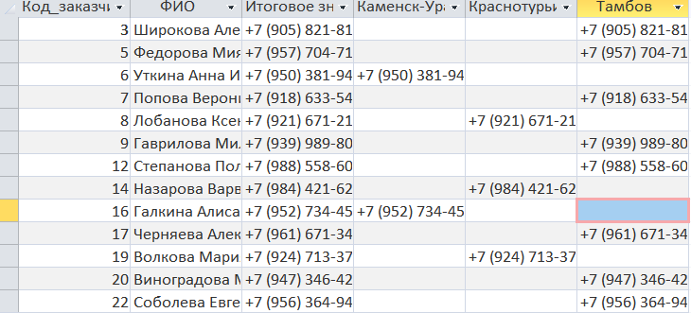

Рис.21 «Перекресный запрос 1»

15)Перекрестный_запрос_2 – Выводит цену заказов за определённый квартал

TRANSFORM Min(заказы.[сумма заказа]) AS [Min-сумма заказа]

SELECT заказы.Код_заказа, заказы.код_заказчика, заказы.код_товара, Min(заказы.[сумма заказа]) AS [Итоговое значение сумма заказа]

FROM заказы

GROUP BY заказы.Код_заказа, заказы.код_заказчика, заказы.код_товара

PIVOT "Кв" & Format([дата заказа],"q");

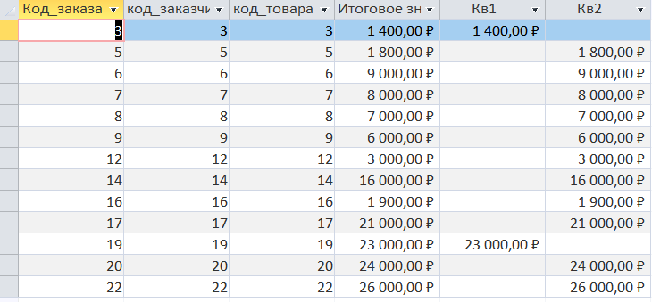

Рис.22 «Перекресный запрос 2»